БЕЛОРУССКИЙ ГОСУДАРСТВЕННЫЙ МЕДИЦИНСКИЙ УНИВЕРСИТЕТ

РЕФЕРАТ

НА ТЕМУ:

"**Ленточные черви: виды, профилактика, лечение"**

МИНСК, 2009

Известно около 1800 зилов ленточных червей. Все представители этого класса - эндопаразиты, обитающие в половозрелой форме в кишечнике человека и животных.

Тело цестод сплющено в дорсовентральном направлении и имеет вид ленты. Размеры тела сильно варьируют - от 1 мм до 10-18 м в длину. На переднем конце гела расположена головка *(сколекс).* несущая органы фиксации - *присоски, хоботок с крючьями, ботрии (*присасывательные щели): далее идет *шейка,* а затем тело */стробила),* состоящее из отдельных члеников*.* Шейка является зоной роста. Новые проглоттиды отпочковываются от шейки, а старые в конце тела отрываются *л* выделяются наружу. Стенка тела представлена кожно-мускульным мешком. Наружный его слой - *тегумент -* выделяет антипрозеолитические ферменты, предохраняющие паразитов от переваривания в кишечнике хозяина. Тегумент имеет многочисленные волосовидные выросты (*минротрихии),* которые всасывают готовые питательные вещества. Пищеварительная, кровеносная и дыхательная системы у цестод отсутствуют. Выделительная система представлена протонефридиями. Нервная система и органы чувств развиты слабо. Цестоды - гермафродиты. В проглоттидах, начиная от шейки, постепенно развивается сначала мужская половая система, потом - женская (гермафродитные членики находятся в середине стробилы), затем происходит редукция всех частей половой системы, и в зрелых члениках (в конце тела) остается только матка, заполненная большим количеством яиц.

Жизненные циклы цестод довольно сложные (рис.1). В цикле развития всех цестод обязательно имеются две личиночные стадии - онкосфера и финна.

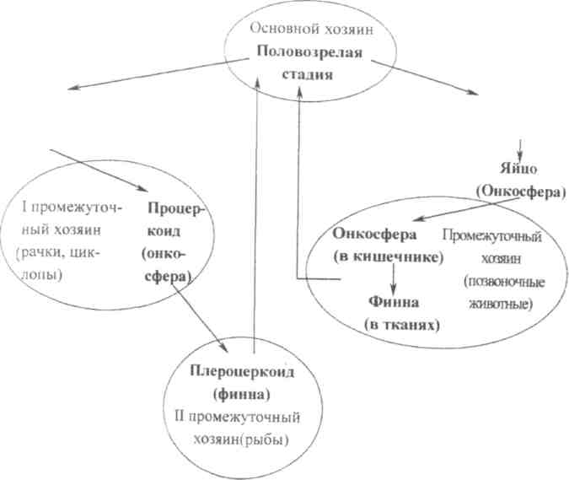

Рис.1. Схема циклов развития цестод

*Онкосфера* развивается в яйце, когда оно еще находится в матке. Это - шестикрючный зародыш шарообразной формы. Снаружи онкосфера покрыта толстой оболочкой, имеющей радиальную исчерченность. В кишечнике промежуточного хозяина онкосфера выходит из оболочек, с помощью крючьев проникает в кровеносные сосуды и кровью заносится в различные ткани и органы, где превращается в следующую личиночную стадию - *финну.* Финны имеют различное строение (рис.2).

*Иистгщерк -* финна в виде пузыря, заполненного жидкостью, внутрь которого ввернут один сколекс. *Ценур -* пузырь с несколькими ввернутыми головками. *Цистицеркоид* спереди имеет расширенную часть с ввернутым сколексом. а сзади - хвостовой придаток. *Эхинококк -* финна в виде большого материнского пузыря с дочерними и внучатыми пузырями, внутри которых развивается большое количество сколексов. *Плероцеркоид -* червеобразная личинка, на переднем конце которой находятся две присасывательные бороздки (*ботрии).*

Финны развиваются во взрослую особь в кишечнике окончательных хозяев, заражение которых происходит при поедании мяса промежуточных хозяев. Под влиянием пищеварительных соков сколекс выворачивается из пуэыря наружу, прикрепляется к стенке кишечника, и от шейки начинают отпочковываться проглоттиды.

У цепней матка закрытая, поэтому их яйца в фекалиях обнаруживаются только при повреждении зрелых проглоттид. У лентецов матка открытая, яйца постоянно выделяются из нее и обычно обнаруживаются в фекалиях. Заболевания, вызываемые цестодами, называются *цестобозалш.*

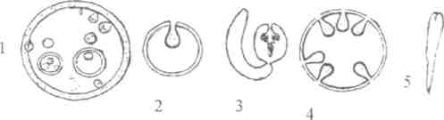

Рис. 2*.* Типы финн ленточных червей.

1 - эхинококк, 2 - цистицерк, 3 - цистицеркоид, 4 - ценур, 5 - плероцеркоид.

## НЕВООРУЖЕННЫЙ (БЫЧИЙ) ЦЕПЕНЬ

**Taeniarhynchus saginatus -** биогельминт, возбудитель тениаринхоза. Распространен повсеместно.

*Морфологические особенности.* Половозрелая стадия достигает в длину 4-10 м. На сколексе расположены 4 присоски. Гермафродитные проглоттиды имеют двухдолъчатый яичник. Под яичником расположены желточники. Многочисленные семенники в виде пузырьков находятся в боковых частях проглоттиды. Половая клоака открывается на боковой стороне проглоттиды. В зрелых члениках матка содержит 17-35 боковых ответвлений с каждой стороны (рис.3); в матке одновременно находится до 175 тыс. яиц. Зрелые членики, отрываясь от стробилы, могут выползать из анального отверстия и передвигаться по телу человека и белью. В течение года невооруженный цепень выделяет до 2500 проглоттид. Длительность жизни в организме человека до 25-и лет.

*Цикл развития.* Основным хозяином невооруженного цепня является человек, а промежуточным - крупный рогатый скот, который заражается при проглатывании яиц цепня с травой. Человек заражается при употреблении в пишу недостаточно термически обработанной говядины, содержащей финны (цистицерки). Период развития цепня от заражения до выделения зрелых яиц занимает около трех месяцев.

*Патогенное действие* при тениаринхозе обусловлено механическим раздражением слизистой тонкого кишечника присосками цепня, поглощением переваренной пищи хозяина и токсико-аллергическим действием продуктов обмена паразита.

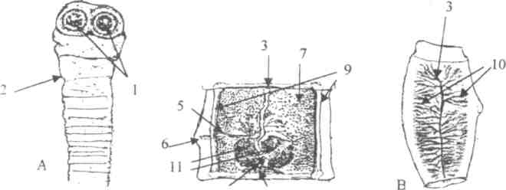

Рис. 3. Сколекс (А), гермафродитная (Б) и зрелая (В) проглоттиды бычьего цепня (*Taeniarhinchus saginatus).* 1 - присоски; 2 - шейка; 3 - центральный ствол матки; 4 - оотип; 5 - влагалище; 6 - клоака; 7 - семенники; 8 - желточники; 9 - каналы выделительной системы; 10 - боковые ветви матки; 11 - яичники.

*Клиника.* Постоянными жалобами инвазированных больных являются ощущение зуда вокруг заднего прохода, боли в животе, неустойчивый стул, общая слабость, сначала усиление, а затем снижение аппетита, приводящее к быстрой потере веса. Наблюдается снижение моторной функции кишечника и снижение кислотности желудочного сока, нередко развивается гипохромная анемия, эозинофилия, зуд, аллергическая сыпь. Возможна закупорка кишечника. Отмечается выделение зрелых проглоттид вне акта дефекации и передвижение их по промежности и белью.

*Лабораторная диагностика* основана на обнаружении больными выделяющихся зрелых проглоттид. Иногда при разрушении члеников в фекалиях могут обнаруживаться яйца бычьего цепня. Они неотличимы от яиц свиного Цепня и идентифицируются как яйцатениид. Яйца имеют округлую форму (35 х 25 мкм), двухконтурную поперечно исчерченную толстую оболочку, внутри содержат шестикрючную онкосферу. В сомнительных случаях для 1 обнаружения проглоттид можно рекомендовать промывку фекалий после провокации (прием на ночь накануне исследования 30-50 г тыквенных семян или чеснока, а через час - любого слабительного).

*Лечение.* Лечение инвазированных тениаринхозом проводят *Phenasal (*фенасал) - однократно внутрь 2-3 г перед сном. *Praziguantel (*празиквантелы назначают по 25 мг/кг массы тела per os 2 раза в сутки в течение 2-3-х дней.

*Профилактика.* Личная профилактика сводится к тому, чтобы не употреблять в пишу недостаточно термически обработанное мясо крупного рогатого скота (например, фарш). Общественная профилактика основана на проведении ветеринарной экспертизы туш крупного рогатого скота, выявлении и лечении больных, охране пастбищ от загрязнения фекалиями человека, санитарном благоустройстве населенных пунктов (закрытые туалеты в сельской местности), проведении санитарно-просветительной работы. Интенсивно зараженное финнами мясо крупного рогатого скота подлежит технической утилизации, а слабо инвазированное после длительной термической обработки может идти на изготовление консервов.

## ВООРУЖЕННЫЙ (СВИНОЙ) ЦЕПЕНЬ

**Taenia solium** - биогельминт, возбудитель тениоза (половозрелая форма) и цистицеркоза (личиночная форма) человека. Распространен повсеместно. Чаще встречается в странах с развитым свиноводством.

*Морфологические особенности.* Ленточная форма достигает в длину 2-3 м. Сколекс имеет четыре присоски и хоботок, вооруженный двумя рядами крючьев. Гермафродитная проглоттида содержит трехдольчатый яичник (Третья дополнительная долька яичника расположена между маткой и влагалищем). Зрелая проглоттида содержит матку с 7-12-ю боковыми ответвлениями с каждой стороны (рис.4). Зрелые членики подвижностью не обладают.

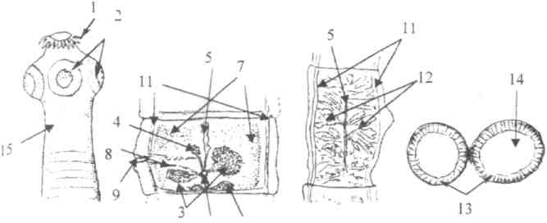

Рис. 4. Сколекс (А), гермафродитная (Б) и зрелая (В) проглоттиды свиного цепня (*Taenia solium)* и яйца тениид (Г). 1 - крючья; 2 - присоски; 3 - яичник; 4 - добавочная долька яичника; 5 - центральный ствол матки; 6 - оотип; 7 - семенники; 8 - влагалище; 9 - клоака; 10 - желточники; 11 - каналы выделительной системы; 12 - боковые ветви матки; 13 - оболочка; 14 - онкосфера; 15 - шейка.

*Цикл развития.* Основным хозяином вооруженного цепня является человек, а промежуточным - домашние или дикие свиньи. Возможно заражение человека личиночными стадиями. Заражение человека тениозом происходит при употреблении в пищу недостаточно кулинарно обработанной свинины, содержащей финны (цистицерки).

В кишечнике человека под действием пищеварительных соков сколекс цистицерка выворачивается, фиксируется к стенке кишки и после растворения оболочки финны от шейки начинают отпочковываться проглоттиды. Через 2-3 месяца гельминт достигает половой зрелости. Продолжительность его жизни в кишечнике человека составляет несколько лет.

*Патогенное действие* сходно с таковым при тениаринхозе. Более выражено механическое действие в связи с наличием на сколексе крючьев.

*Клиника.* В клинической картине преобладают жалобы на боли в животе, диспептические явления (тошнота, рвота, расстройства стула), головную боль, головокружение; нередко развивается гипохромная анемия, эозинофилия. Проявления тениоза выражены ярче по сравнению с тениаринхозом.

*Лабораторная диагностика.* С целью диагностики проводят осмотр выделившихся с фекалиями проглоттид и последующую микроскопию када. Онкосферы бычьего и свиного цепня схожи, поэтому дифференцировать цепней обычно удается только по строению члеников и сколексов, выделившихся при дегельминтизации.

*Лечение* тениоза проводится в стационарных условиях и требует особой осторожности ввиду опасности возникновения цистиперкоза. Хороший терапевтический эффект при лечении тениоза наблюдается при назначении *Prasiquantel (*празиквантель) внутрь в дозе 5 мг/кг однократно.

*Профилактика.* Личная профилактика заключается в том, чтобы не употреблять в пищу недостаточно кулинарно обработанную свинину. Общественная профилактика основана на обязательной ветеринарной экспертизе туш свиней (и диких кабанов), выявлении и лечении больных, охране окружающей среды от загрязнения фекалиями человека, благоустройстве населенных пунктов (закрытые туалеты), проведении санитарно-просветительной работы среди населения.

## ЦИСТИЦЕРКОЗ

Возбудителем цистицеркоза является личиночная стадия вооруженного цепня - цистицерк. Он представляет собой пузырек, диаметром от 0,5 до 1,5 см, заполненный жидкостью, с одной ввернутой головкой.

Заражение человека цистицеркозом возможно:

1) при нарушении правил личной гигиены и проглатывании яиц, которыми могут быть загрязнены руки или пища (интенсивность инвазии при этом, как правило, невысокая)

2) при аутоинвазии (интенсивность заражения при этом, как правило, высокая).

Если человек болен тениозом, то при рвоте зрелые проглоттиды вооруженного цепня вместе с содержимым кишечника могут попадать в желудок, где под действием пищеварительного сока разрушается стенка проглоттид и освобождаются яйца. Из яиц в кишечнике выходят онкосферы, пробуравливают стенку и током крови заносятся в различные органы и ткани. Цистицерки сохраняют жизнеспособность в тканях десятки лет.

*Патогенное действие.* Цистицерки оказывают механическое давление на ткани и токсико-аллергическое действие продуктами обмена.

*Клиника* цистиперкоза весьма разнообразна и зависит, в основном, от интенсивности заражения и локализации цистицерков. Развитие их в подкожной клетчатке или мышцах может проходить бессимптомно или сопровождаться болевыми ощущениями. Нахождение цистицерков в центральной нервной системе сопровождается сильными приступообразными головными болями, головокружениями, судорожными припадками, парезами и параличами. Поражение жизненно важных центров приводит к летальным исходам. Внутриглазной цистицеркоз может вызвать полную потерю зрения.

*Лабораторная диагностика* цистицеркоза затруднена и основана на обнаружении специфических антител, для чего используют различные иммунологические методы.

*Лечение.* Если возможно, проводят оперативное удаление цистицерков. После этого назначают внутрь празиквантель по 20 мг/кг 3 раза в сутки в течение 2-х недель. Можно применять также *Albendazol (*альбендазол) внутрь 5 мг/кг массы тела три раза в сутки в течение 8-30-и дней. Применяют также десенсибилизирующие, дегидратационные и противосудорожные средства.

*Профилактика* цистицеркоза. Личная профилактика сводится к соблюдению правил личной гигиены, общественная - к санитарно-просветитель-ной работе, выявлению и лечению больных тениозом. Врачу следует помнить, что при лечении тениоза необходимо применение препаратов, предотвращающих рвоту, и недопустимо назначение препаратов, растворяющих проглоттиды.

## КАРЛИКОВЫЙ ЦЕПЕНЬ

**Hymenolepis nana -** контактный гельминт, возбудитель гименолепидоза. Распространен повсеместно, чаше поражает детей дошкольного возраста.

*Морфологические особенности.* Цепень карликовый имеет длину от 1 до 5 см, содержит около 200 проглоттид, на сколексе расположены 4 присоски и хоботок с двойным венчиком крючьев. Матка закрытая, но тонкая стенка проглоттид легко разрушается, и яйца выходят в просвет кишечника (рис.5).

*Цикл развития.* Человек для карликового цепня является одновременно основным и промежуточным хозяином. Заражение человека происходит при несоблюдении правил личной гигиены и проглатывании яиц карликового цепня, из которых в тонком кишечнике выходят онкосферы, внедряющиеся в ворсинки слизистой кишечника. Там они превращаются в финны (цистицеркоиды), которые, разрушая ворсинку, через несколько дней выпадают в просвет кишечника и прикрепляются к слизистой оболочке. Через две недели они превращаются в половозрелые формы. Продолжительность жизни паразита - 1-2 месяца. Развитие в яйцах онкосфер возможно и без выхода их во внешнюю среду, что приводит к аутореинвазии.

*Патогенное действие* при гименолепидозе сводится к разрушению ворсинок тонкого кишечника развивающимися цистицеркоидами, механическому раздражению слизистой органами фиксации паразита, токсическому действию и сенсибилизации организма продуктами обмена гельминтов.

*Клиника* гименолепидоза характеризуется нарушением функций пищеварительной и нервной систем. Основные жалобы больных: боль в животе, снижение аппетита, тошнота, расстройства стула, общая слабость, раздражительность. При интенсивных инвазиях возникают более тяжелые проявления: рвота, резкие боли в животе, головокружение, судороги, обморочные состояния, субфебриллитет. У некоторых больных нарушается функциональное состояние желудка, печени, кишечника, наблюдается аллергия (кожные высыпания, отеки, эозинофилия).

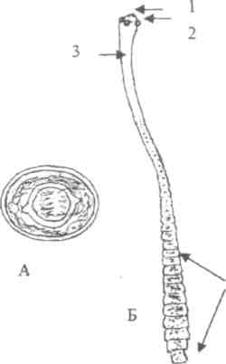

Рис. 5. Карликовый цепень (*Hymenolepis nana).* А - яйцо, Б - половозрелая особь. 1 - крючья; 2 - присоски; 3 - шейка; 4 - зрелые проглоттиды.

*Лабораторная диагностика* основана на микроскопии испражнений с целью обнаружения яиц в фекалиях. Яйца карликового цепня округлые (диаметр их около 45 мкм), покрыты двумя прозрачными оболочками, между которыми проходят извивающиеся нити. Внутри просвечивает лимонообразная онкосфера. Для повышения эффективности лабораторной диагностики рекомендуется накануне исследования вечером назначить внутрь *Phenasal (*фена сал) в сниженной дозе (0.5-1,0) вместе с 1 г слабительного (пурген). Фенасат разрушает стробилу цепня, в результате чего большое количество яиц попадает в просвет кишечника и выделяется с испражнениями. Фекалии для анализа собирают утром.

*Лечение.* Хороший терапевтический эффект отмечается при однократном назначении *Praziquantel (*празиквантель) из расчета 25мг/кг per os.

*Профилактика.* Так как гименолепидоз - контактный гельминтоз, то основное значение имеют меры личной профилактики - строжайшее соблюдение правил личной гигиены. Меры общественной профилактики:

1) привитие гигиенических навыков детям;

2) выявление, изолирование и лечение больных;

3) тщательная влажная уборка детских помещений и санитарная обработка игрушек;

4) санитарно-просветительная работа среди родителей и работников детских учреждений.

## Литература

1. Петровский А.В. Паразитология, Мн.: Светач, 2007г.354с.
2. Аскерко А.Ч. Основы паразитологии Мн.: БГМУ, 2008г.140с.
3. Селявка А.А. Общая паразитология Мн.: Знание, 2007г.250с.